УВАЖАЕМЫЕ РОДИТЕЛИ!

Иногда задают вопрос: «Что из правил дорожного движения нужно знать первокласснику, а что - одиннадцатикласснику?» Ответ однозначен – и тому, и другому надо знать все! Все, что относится к безопасности пешехода на дороге. Поэтому важно научить детей ориентироваться в сложной дорожной обстановке.

- Найдите самый безопасный путь в школу и пройдите его несколько раз вместе с ребенком, соблюдая все правила.

- Учите детей смотреть. У ребенка должен быть выработан твердый навык: прежде, чем сделать первый шаг с тротуара, он поворачивает голову и осматривает дорогу во всех направлениях.

- Находясь с ребенком на проезжей части, не спешите, переходите дорогу размеренным шагом и только в установленных местах.

- Постарайтесь научить детей оценивать расстояния до неподвижных и движущихся предметов. Это поможет ребенку правильно определять безопасное расстояние до приближающегося транспорта. Уделите этому особое внимание.

- Учите детей предвидеть скрытую опасность на дороге, если обзор проезжей части ограничивает стоящий транспорт или придорожные кусты.

- Объясните ребенку, что управлять велосипедом при движении по дорогам разрешается только с 14 лет, а мопедом с 16 лет.

- Подростки любят «лихачить», и немало случаев, когда они садятся за руль автомобиля. Разъясните ребятам, к каким тяжелым и непоправимым последствиям могут привести такие действия. Чаще контролируйте своих детей.

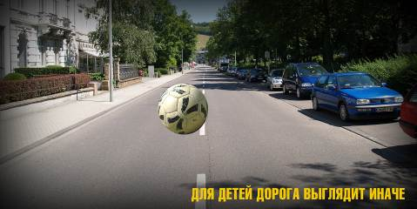

ПОМНИТЕ, ЧТО ЖИЗНЬ И ЗДОРОВЬЕ ВАШИХ ДЕТЕЙ
ВО МНОГОМ ЗАВИСИТ ОТ ВАС!

